บทที่ 5
การรับชำระเงิน

การรับชำระเงินที่ระบบบัญชีลูกหนี้ มี 2 ประเภท คือ 1. การรับชำระเงินเพื่อทำการตัดหนี้
2. การรับชำระเงินเบ็ดเตล็ด

1. การรับชำระเงินเพื่อทำการตัดหนี้ สามารถทำได้ดังนี้

- เข้าที่ AR(N) -> รายการรับชำระ -> รายการรับชำระ กดปุ่ม เปิด

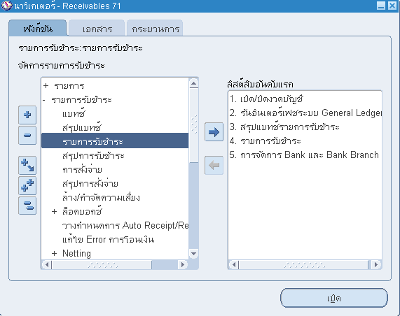

- ปรากฎหน้าจอรับชำระเงิน
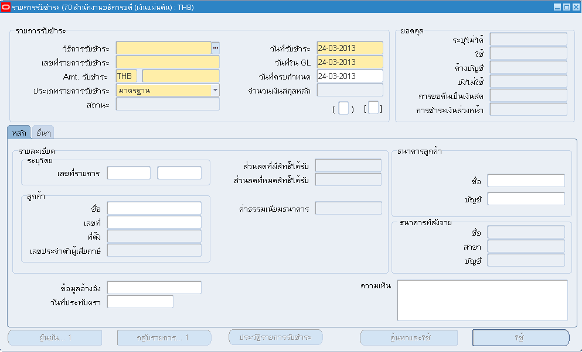
- ข้อมูลส่วนรายการรับชำระ

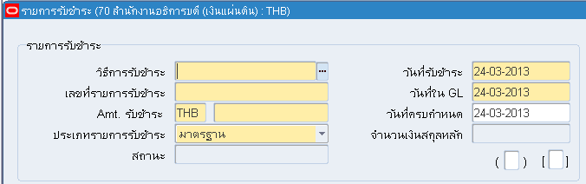

วิธีการรับชำระ | วิธีการรับชำระของประเภทการรับชำระซึ่งจะแยกเป็นธนาคาร โดยเมื่อกำหนด  วิธีการรับชำระ แล้วระบบจะดึงค่าธนาคารที่ default ไว้มาแสดง โดยจะแบ่ง  - เงินสด  - ธนาคาร  - รายได้  - เงินรับฝาก
เลขที่รายการรับชำระเงิน | เลขที่รายการรับชำระเงิน
วันที่รับชำระ | วันที่รับชำระเงิน
วันที่ใน GL | วันที่บันทึกบัญชี
Amt,รับชำระ | ช่องแรกระบุสกุลเงิน ช่องที่สองระบุจำนวนเงิน ของการรับเงิน
วันที่ครบกำหนด | วันที่ครบกำหนด
ประเภทรายการรับชำระ | ประเภทรายการรับชำระเงิน  - กรณีที่เป็นรายการรับเงินที่มีรายการตั้งหนี้ เลือกมาตรฐาน  - กรณีที่เป็นรายการรับเงินเบ็ดเตล็ด เลือกเบ็ดเตล็ด
สถานะ ของการรับชำระเงิน | สถานะ ของการรับชำระเงิน  - ยืนยัน : ผ่านขั้นตอนการรับเงินเรียบร้อยแล้ว  - สั่งจ่ายแล้ว : ผ่านขั้นตอนการนำฝากเรียบร้อยแล้ว  - หักบัญชีแล้ว : ผ่านขั้นตอนการกระทบยอดเรียบร้อยแล้ว

- ข้อมูลส่วนยอดดุล

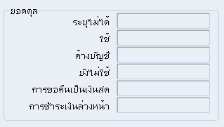

ยอดดุล | ตัวเลขในช่องต่างๆ มีความหมายดังนี้  - ระบุไม่ได้ : จำนวนเงินในช่องนี้เป็นยอดที่ยังไม่ได้ระบุว่าเป็นการรับ  เงินของลูกค้ารายใด  - ใช้ : จำนวนเงินในช่องนี้เป็นยอดที่ได้ทำการ Apply รายการรับ  เงินกับใบแจ้งหนี้แล้ว  - ค้างบัญชี : จำนวนเงินในช่องนี้เป็นยอดที่ลูกค้าจ่ายมาเกิน  - ยังไม่ใช้ : จำนวนเงินในช่องนี้เป็นยอดที่ยังไม่ได้ทำการ Apply  รายการรับเงิน

- ข้อมูลส่วนธนาคารที่สั่งจ่าย

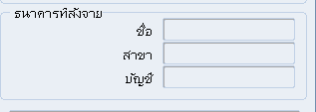

ธนาคารที่สั่งจ่าย | ธนาคารที่สั่งจ่าย  - ชื่อ : ชื่อธนาคาร  - สาขา : สาขา ธนาคาร  - บัญชี : เลขที่บัญชีธนาคาร

- ข้อมูลส่วนรายละเอียด

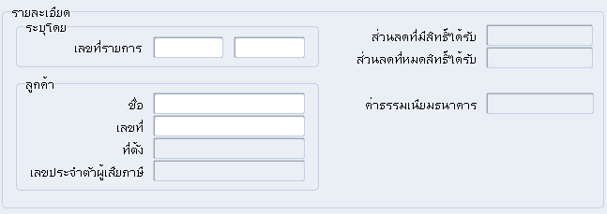

ระบุโดย | ระบุโดย  - เลขที่รายการ : ถ้าทราบเลขที่ใบแจ้งหนี้สามารถใส่ได้ในช่องนี้
ลูกค้า | ลูกค้า  - ชื่อ : ชื่อลูกค้า  - เลขที่ : หมายเลขลูกค้า

- บันทึกข้อมูลการรับชำระเงิน

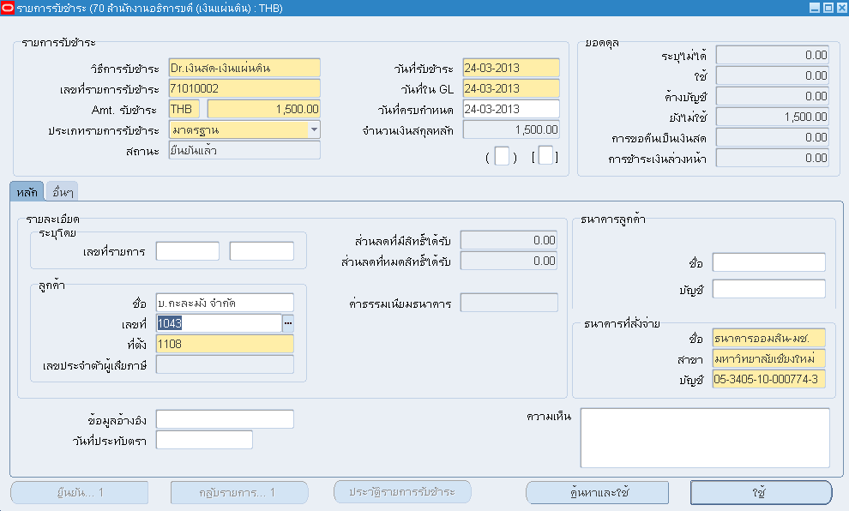

- เมื่อกด ปุ่ม เพื่อ Save ข้อมูล ระบบทำการ Generate เลขที่ใบสำคัญรับเงิน ที่ Tab อื่น ช่องเลขที่เอกสาร

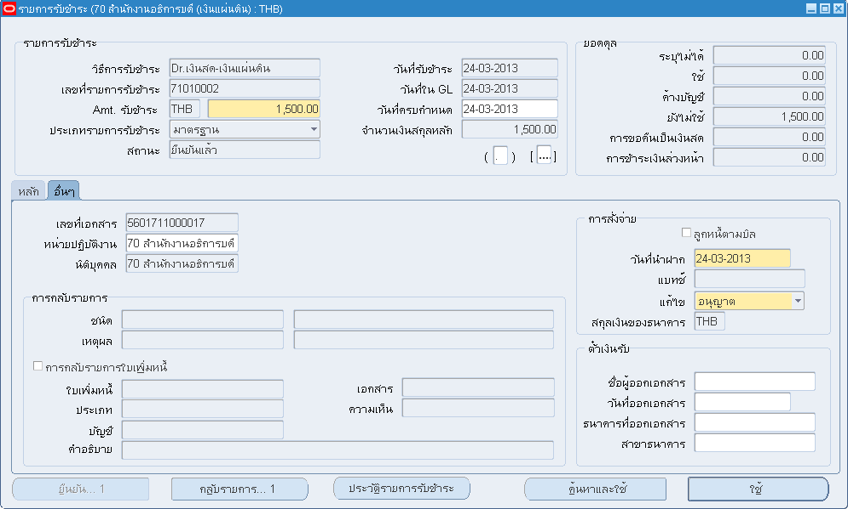

- กดปุ่มใช้ เพื่อเลือกใบแจ้งหนี้ในการรับชำระเงิน

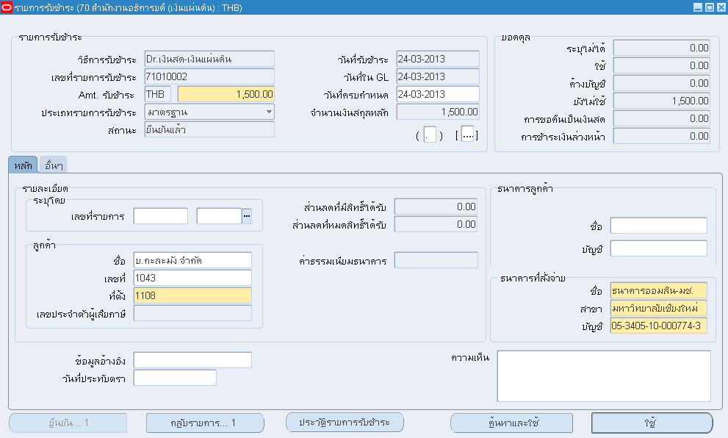
- หน้าจอการนำไปใช้

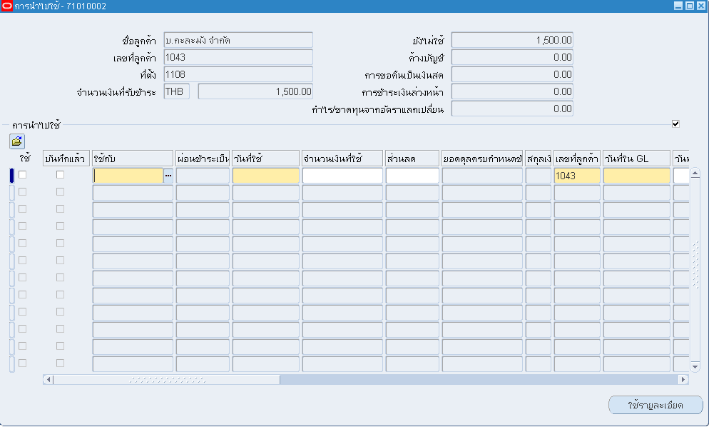

การนำไปใช้ เลือกรายการ ใบแจ้งหนี้/ใบลดหนี้/ใบเพิ่มหนี้
- ใช้กับ : เลือกเลขที่ ใบแจ้งหนี้/ใบลดหนี้/ใบเพิ่มหนี้ที่จะมาตัด
- วันที่ใช้ : วันที่ทำการตัดหนี้ (Apply) ซึ่งระบบ Default ค่าวันที่
- จำนวนเงินที่นำไปใช้ : ป้อนจำนวนเงินในการตัดหนี้สำหรับ ใบแจ้งหนี้/ใบลดหนี้/
ใบเพิ่มหนี้ใบนั้น ๆ ซึ่งรับชำระเงิน 1 ใบ สามารถตัดหนี้ได้กับ
สำหรับ ใบแจ้งหนี้/ใบลดหนี้/ใบเพิ่มหนี้ หลายใบ ทั้งนี้
สามารถทำ Partial Applyได้ โดยจำนวนเงินที่ระบบ
default ตัดหนี้ให้เป็นจำนวนเงินที่ระบุเท่ากับรายการรับ
ชำระเงิน
- ยอดดุลครบกำหนด : จำนวนเงินที่เหลือของรายการหลังจาก Apply กับรายการ
รับชำระเงิน
- วันที่ใน GL : วันที่บันทึกบัญชี

- เลือกรายการใบแจ้งหนี้ ที่อ้างถึง จะปรากฎ ช่องใช่ หน้ารายการใบแจ้งหนี้

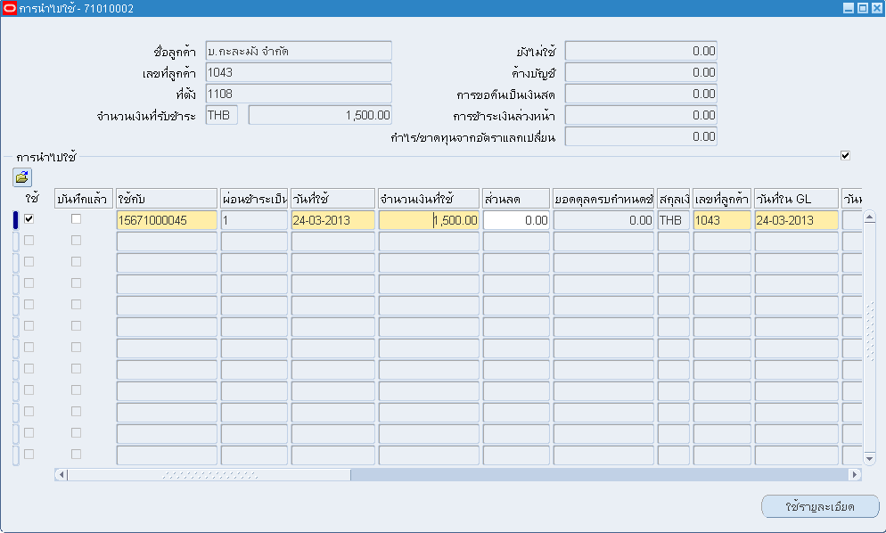

- บันทึกรายการตัดหนี้ โดยคลิกที่แถบเครื่องมือบันทึก ให้สังเกต Flag ด้านหน้ารายการเมื่อทำการ Apply เรียบร้อยแล้วจะ ✓ ที่ Flag Apply และถ้าทำการบันทึกข้อมูลเรียบร้อยแล้ว Flag Saved จะเป็น ✓ และกดปุ่ม เพื่อออกหน้าจอ

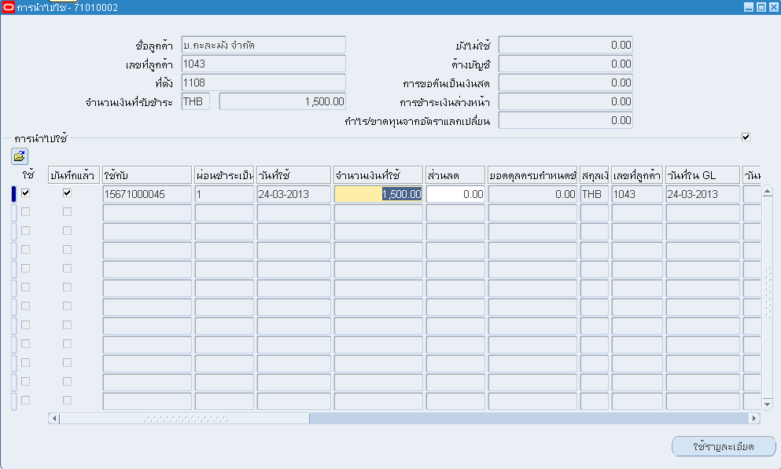
- จัดทำบัญชีแบบร่าง เลือกเมนู เครื่องมือ เลือก จัดทำบัญชี

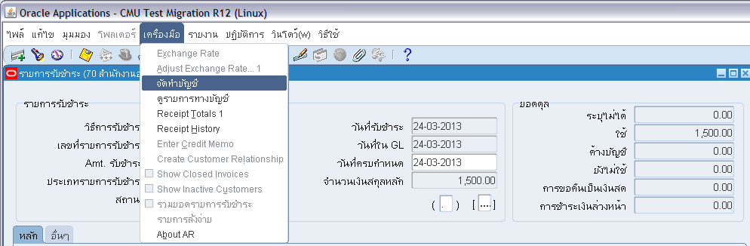

- หน้าจอ จัดทำบัญชี
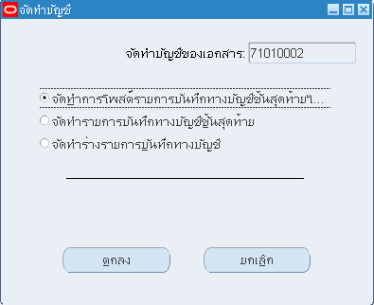

ตัวเลือกการจัดทำบัญชี : จัดทำการโพสต์รายการบันทึกทางบัญชีขั้นสุดท้าย
- จัดทำบัญชี และส่งข้อมูลไประบบบัญชีแยกประเภท(GL) และ สถานะเป็นผ่ายรายการ

: จัดทำรายการบันทึกทางบัญชีขั้นสุดท้าย
- จัดทำบัญชี และส่งข้อมูลรอนำเข้า ระบบบัญชีแยกประเภท(GL)

: จัดทำร่างรายการบันทึกทางบัญชี
- จัดทำบัญชีแบบร่างเพื่อใช้ในการดูการบันทึกบัญชีในระบบ

- เลือกจัดทำร่างรายการบันทึกทางบัญชี กดปุ่ม ตกลง

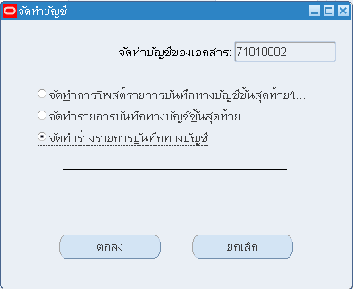

- มีข้อความ ‘จัดทำการลงบัญชีของรายการเสร็จสมบูรณ์แล้ว’ กดปุ่มตกลง

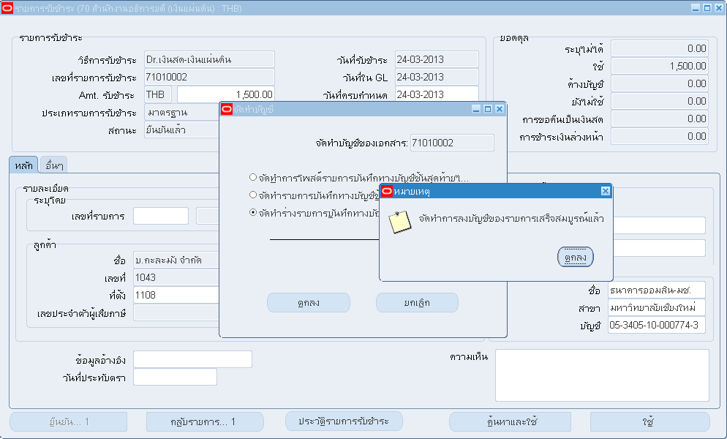

- ตรวจสอบผลการบันทึกบัญชีที่ เมนู เครื่องมือ เลือก ‘ดูรายการทางบัญชี’

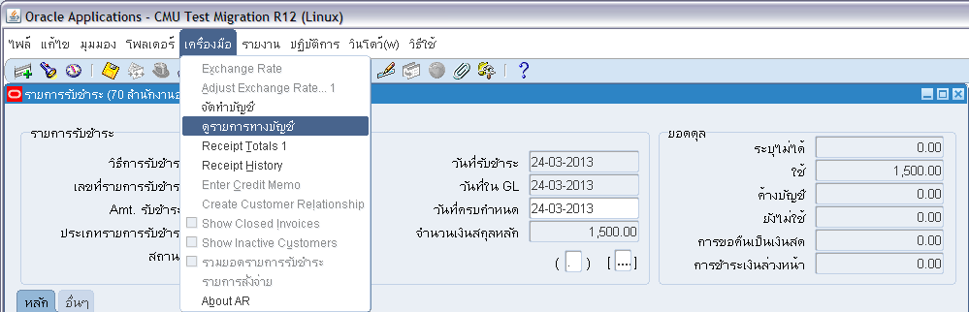

- หน้าจอ ดูรายการทางบัญชี แสดงการลงบัญชี และยอด Debit, Credit

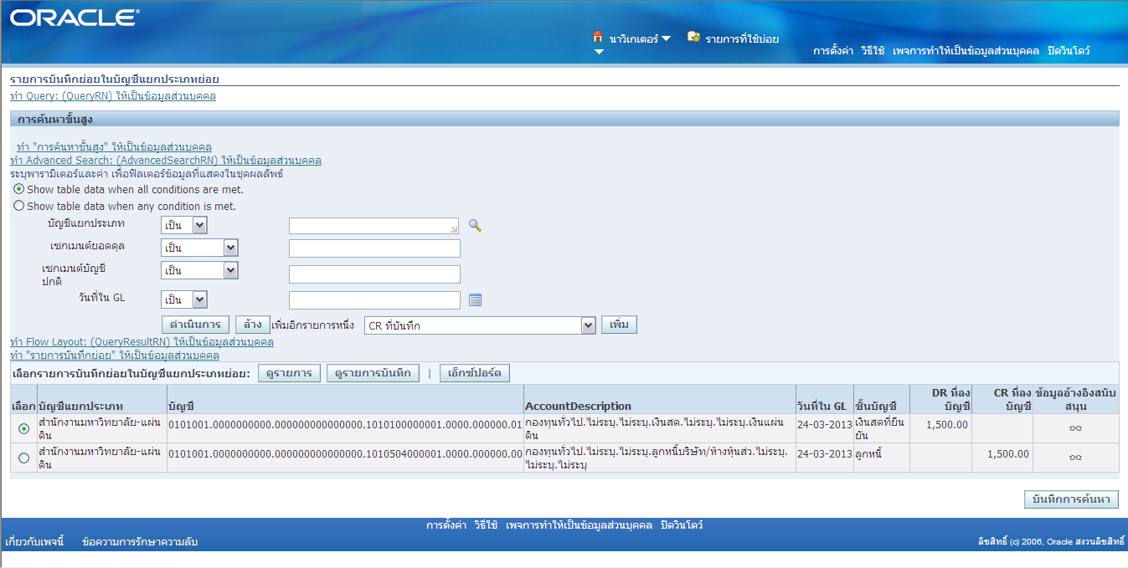

มีปุ่มให้เลือก 3 ปุ่ม ปุ่มดูรายการ : สามารถเข้าดูหน้าจอรายการใบแจ้งหนี้
ปุ่มรายการบันทึก : สามารถเข้าดูรายละเอียดการบันทึกบัญชีของใบแจ้งหนี้
เอ็กปอร์ต : สามารถ Export รายการบันทึกบัญชี ออกมาเป็น Excel(.xls)

- กดปุ่ม รายการบันทึก

จะพบหน้าจอรายาการบันทึกในบัญชีในบัญชีแยกประเภทย่อย แสดงรายละเอียดการลงบัญชีเหมือนที่ลงในบัญชีแยกประเภท (General Ledger) สามารถเลือกที่ และ เพื่อดูรายละเอียดเพิ่มเติม

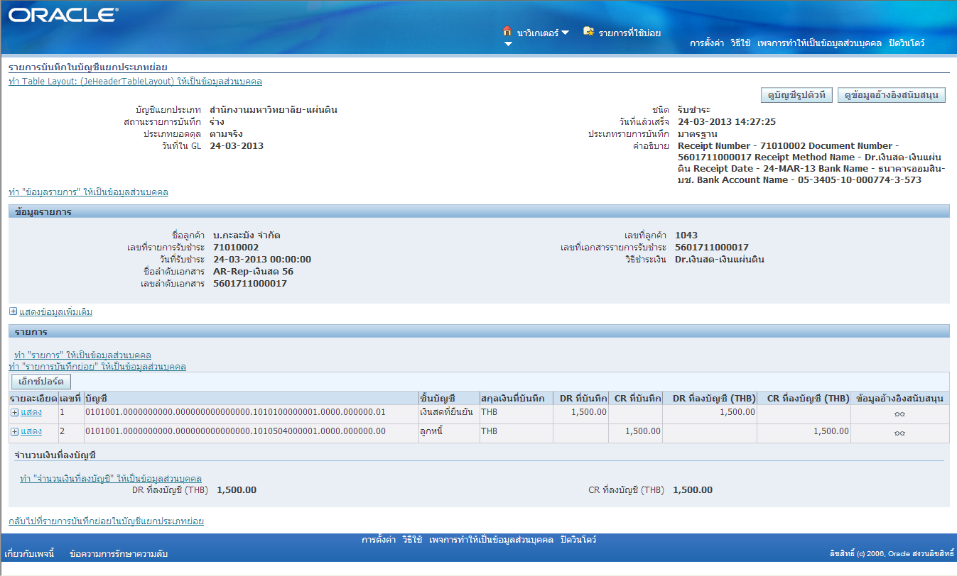

- กดปุ่มดูบัญชีรูปตัวที

- ดูการบันทึกบัญชีแบบ T- Account

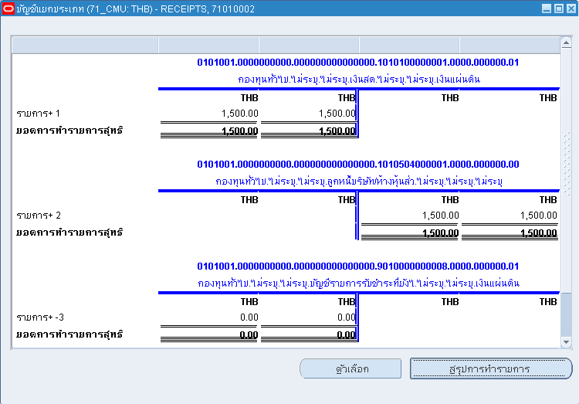
2. การรับชำระเงินเบ็ดเตล็ด สามารถทำได้ดังนี้

- เข้าที่ AR(N) -> รายการรับชำระ -> รายการรับชำระ กดปุ่ม เปิด

- ปรากฎหน้าจอรับชำระเงิน

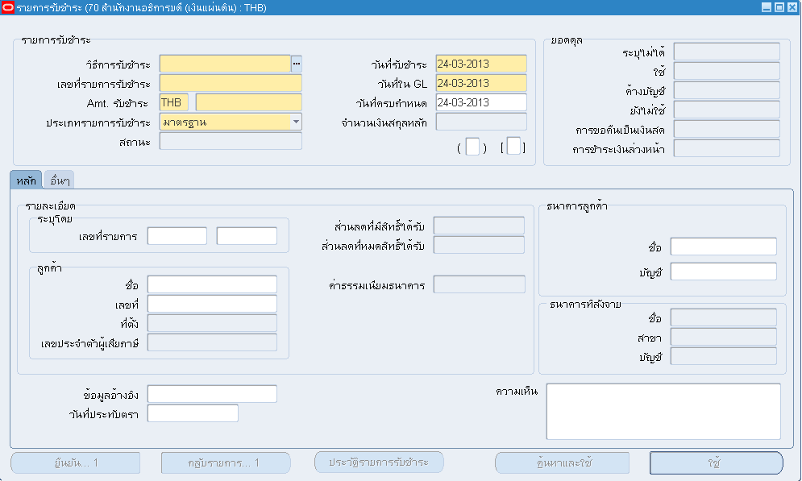
- เปลี่ยนประเภทการรับชำระ เป็น ‘เบ็ดเตล็ด’

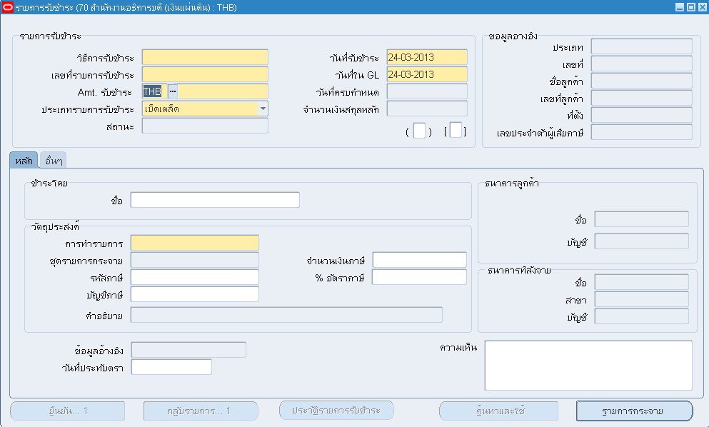

- ข้อมูลส่วนรายการรับชำระ

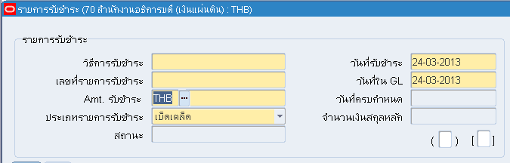

วิธีการรับชำระ | วิธีการรับชำระของประเภทการรับชำระซึ่งจะแยกเป็นธนาคาร โดยเมื่อกำหนด  วิธีการรับชำระ แล้วระบบจะดึงค่าธนาคารที่ default ไว้มาแสดง โดยจะแบ่ง  - เงินสด  - ธนาคาร  - รายได้  - เงินรับฝาก
เลขที่รายการรับชำระเงิน | เลขที่รายการรับชำระเงิน
วันที่รับชำระ | วันที่รับชำระเงิน
วันที่ใน GL | วันที่บันทึกบัญชี
Amt,รับชำระ | ช่องแรกระบุสกุลเงิน ช่องที่สองระบุจำนวนเงิน ของการรับเงิน
วันที่ครบกำหนด | วันที่ครบกำหนด
ประเภทรายการรับชำระ | ประเภทรายการรับชำระเงิน  - กรณีที่เป็นรายการรับเงินที่มีรายการตั้งหนี้ เลือกมาตรฐาน  - กรณีที่เป็นรายการรับเงินเบ็ดเตล็ด เลือกเบ็ดเตล็ด
สถานะ ของการรับชำระเงิน | สถานะ ของการรับชำระเงิน  - ยืนยัน : ผ่านขั้นตอนการรับเงินเรียบร้อยแล้ว  - สั่งจ่ายแล้ว : ผ่านขั้นตอนการนำฝากเรียบร้อยแล้ว  - หักบัญชีแล้ว : ผ่านขั้นตอนการกระทบยอดเรียบร้อยแล้ว

- ข้อมูลส่วนธนาคารที่สั่งจ่าย

ธนาคารที่สั่งจ่าย | ธนาคารที่สั่งจ่าย  - ชื่อ : ชื่อธนาคาร  - สาขา : สาขา ธนาคาร  - บัญชี : เลขที่บัญชีธนาคาร

- ข้อมูล [ ] Flex Field ที่หน้ารับชำระเงิน ใส่รายอะเอียดข้อมูล ลูกค้า ที่อยู่

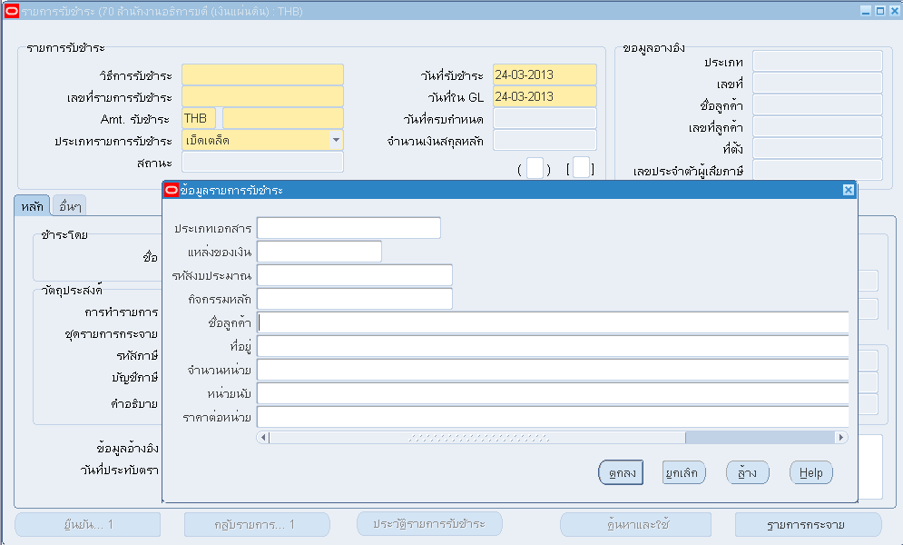

ข้อมูลรายการรับชำระ ข้อมูลรายการรับชำระ
• ชื่อลูกค้า : ชื่อลูกค้า
• ที่อยู่ : ที่อยู่ลูกค้า
• จำนวนหน่วย : จำนวนหน่วย
• หน่วยนับ : หน่วยนับ
• ราคาต่อหน่วย : ราคาต่อหน่วย

- ข้อมูลส่วนรายละเอียด

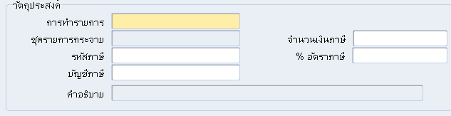

วัตถุประสงค์ วัตถุประสงค์
• การทำรายการ : เลือกรายการทำรายการ ประเภทรายได้

- บันทึกข้อมูลการรับชำระเงินเบ็ดเตล็ด

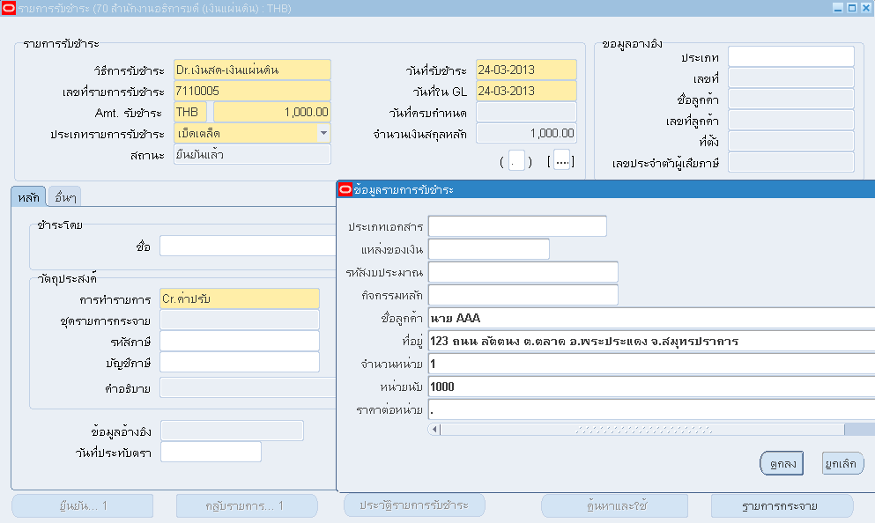

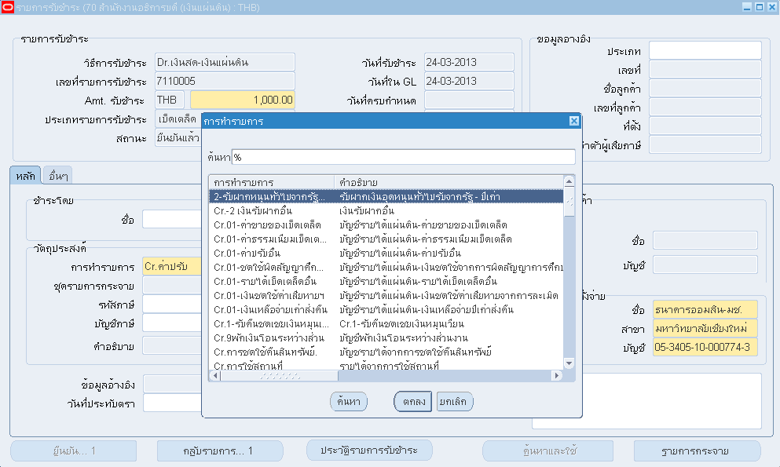

- เมื่อกด ปุ่ม เพื่อ Save ข้อมูล ระบบทำการ Generate เลขที่ใบสำคัญรับเงิน ที่ Tab อื่น ช่องเลขที่เอกสาร
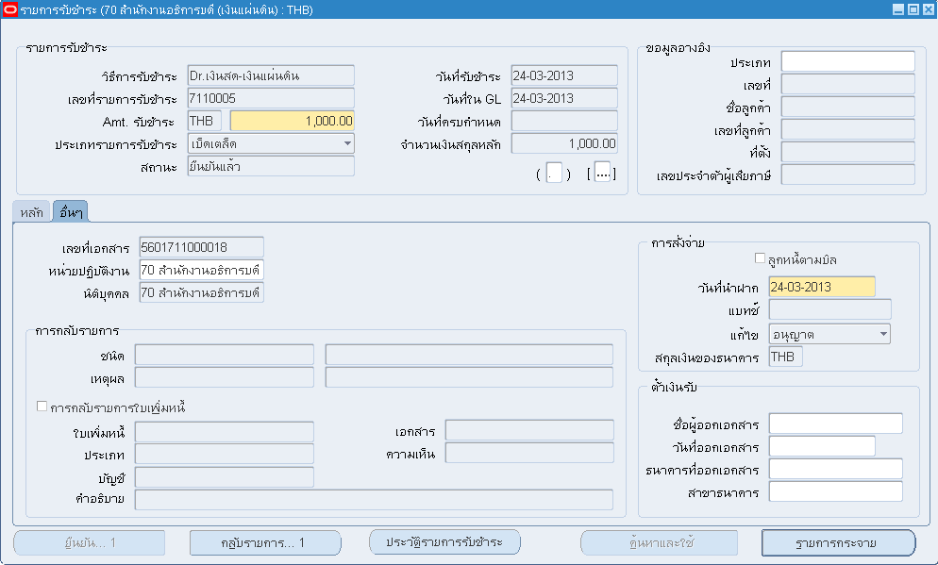

- เมื่อกดปุ่มรายการกระจาย เพื่อทำดูการลงบัญชี

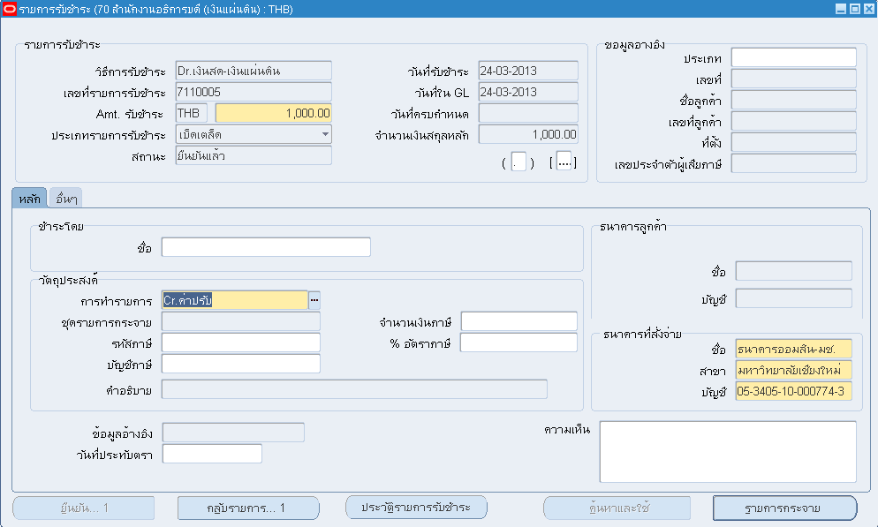

- หน้าจอรายการกระจาย

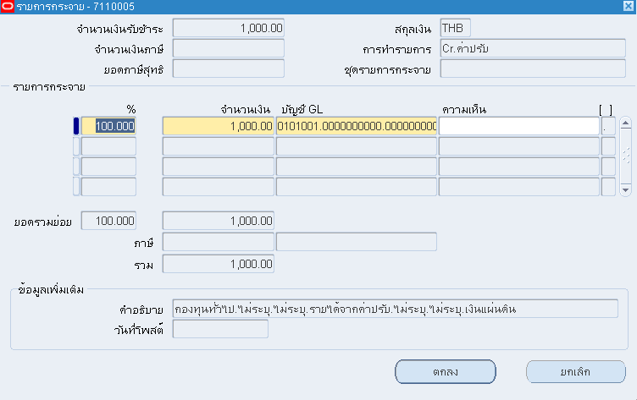

- ตรวจดูหน้าจอการตรวจสอบรหัสบัญชี หากรายการรหัสบัญชีไม่ถูกต้องสามารถแก้ไขได้โดยคลิกเลือกรหัสบัญชีได้ที่ LOV (List of Values) จะปรากฏหน้าจอเล็กๆขึ้นมา

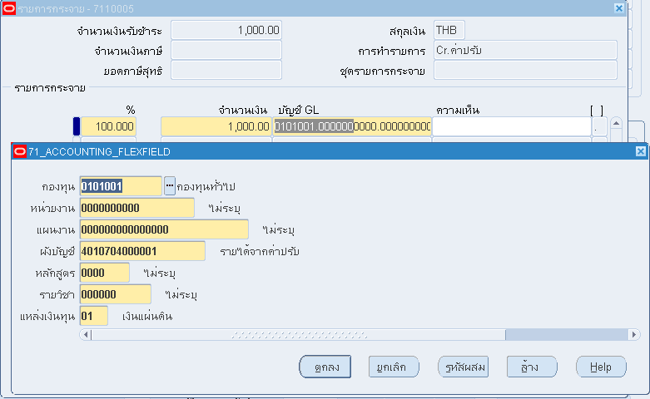

- แต่ละ Segment สามารถคลิกเลือกที่ LOV เพื่อเปลี่ยนแปลงรหัสบัญชีได้ จะปรากฏ LOV ให้เลือกรหัสบัญชีที่ต้องการ จากนั้นคลิกปุ่ม OK

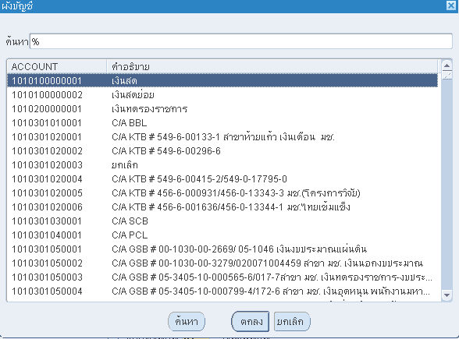

- กรณี ที่เป็นการรับชำระเงินเพื่อ Clear ใบสำคัญ (ลูกหนี้เงินหมุนเวียน) คลิก [ ] Flex Field เพื่อป้อนข้อมูลเลขที่ใบสำคัญ

- กรณี ที่เป็นการรับชำระเงินเพื่อ Clear ใบสำคัญ (ลูกหนี้เงินหมุนเวียน) คลิก [ ] Flex Field เพื่อป้อนข้อมูลเลขที่ใบสำคัญ จากนั้นกดปุ่ม ตกลง และ กดปุ่มตกลง เพื่อออกหน้าจอ รายการกระจาย

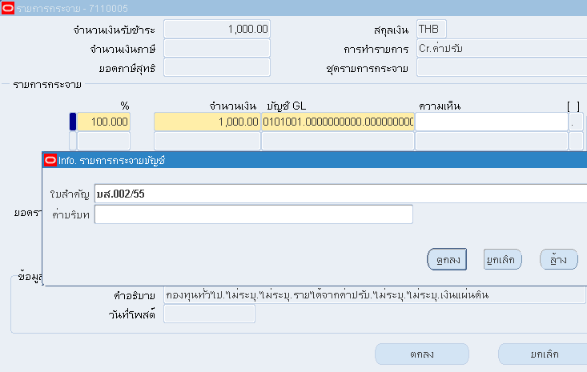

- จัดทำบัญชีแบบร่าง เลือกเมนู เครื่องมือ เลือก จัดทำบัญชี

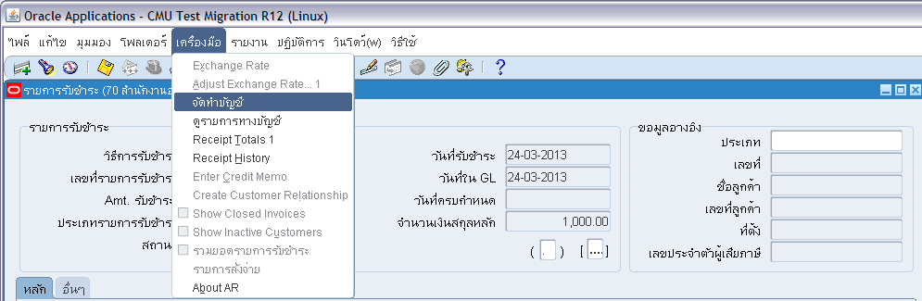

- หน้าจอ จัดทำบัญชี

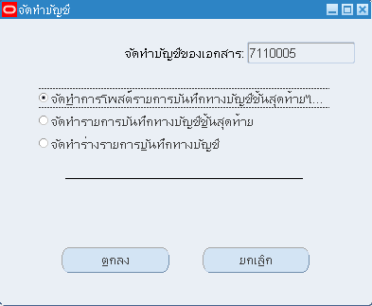

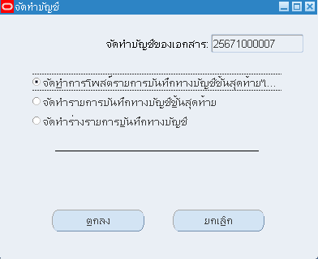

ตัวเลือกการจัดทำบัญชี : จัดทำการโพสต์รายการบันทึกทางบัญชีขั้นสุดท้าย
- จัดทำบัญชี และส่งข้อมูลไประบบบัญชีแยกประเภท(GL) และ สถานะเป็นผ่ายรายการ

: จัดทำรายการบันทึกทางบัญชีขั้นสุดท้าย
- จัดทำบัญชี และส่งข้อมูลรอนำเข้า ระบบบัญชีแยกประเภท(GL)

: จัดทำร่างรายการบันทึกทางบัญชี
- จัดทำบัญชีแบบร่างเพื่อใช้ในการดูการบันทึกบัญชีในระบบ

- เลือกจัดทำร่างรายการบันทึกทางบัญชี กดปุ่ม ตกลง

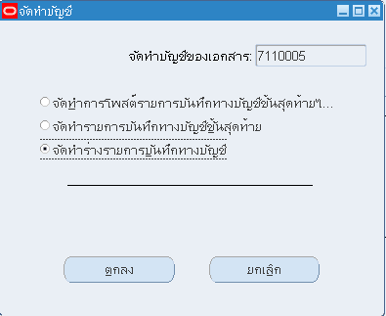

- มีข้อความ ‘จัดทำการลงบัญชีของรายการเสร็จสมบูรณ์แล้ว’ กดปุ่มตกลง

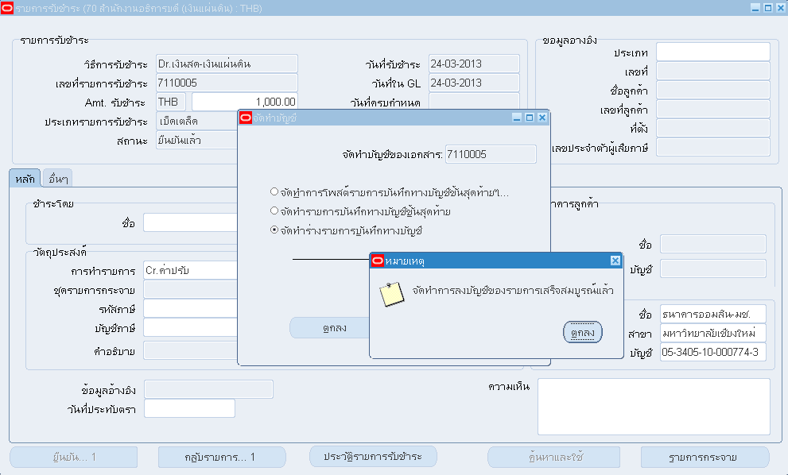

- ตรวจสอบผลการบันทึกบัญชีที่ เมนู เครื่องมือ เลือก ‘ดูรายการทางบัญชี’
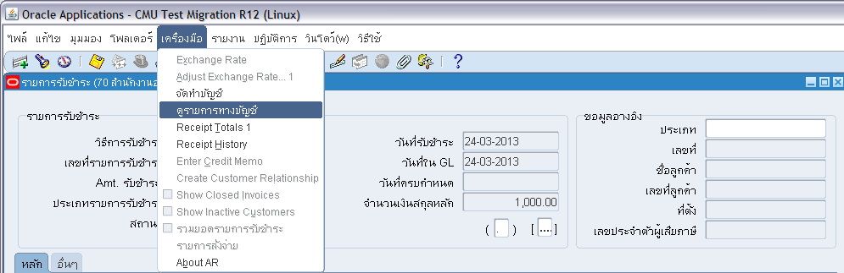

- หน้าจอ ดูรายการทางบัญชี แสดงการลงบัญชี และยอด Debit, Credit

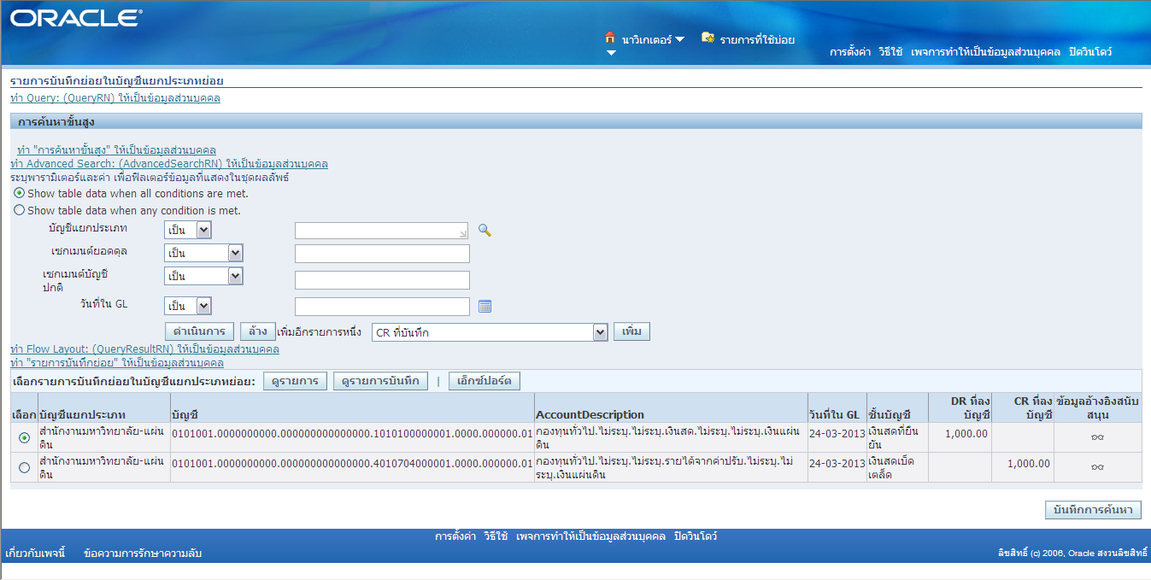

มีปุ่มให้เลือก 3 ปุ่ม ปุ่มดูรายการ : สามารถเข้าดูหน้าจอรายการใบแจ้งหนี้
ปุ่มรายการบันทึก : สามารถเข้าดูรายละเอียดการบันทึกบัญชีของใบแจ้งหนี้
เอ็กปอร์ต : สามารถ Export รายการบันทึกบัญชี ออกมาเป็น Excel(.xls)

- กดปุ่ม รายการบันทึก
จะพบหน้าจอรายาการบันทึกในบัญชีในบัญชีแยกประเภทย่อย แสดงรายละเอียดการลงบัญชีเหมือนที่ลงในบัญชีแยกประเภท (General Ledger) สามารถเลือกที่ และ เพื่อดูรายละเอียดเพิ่มเติม

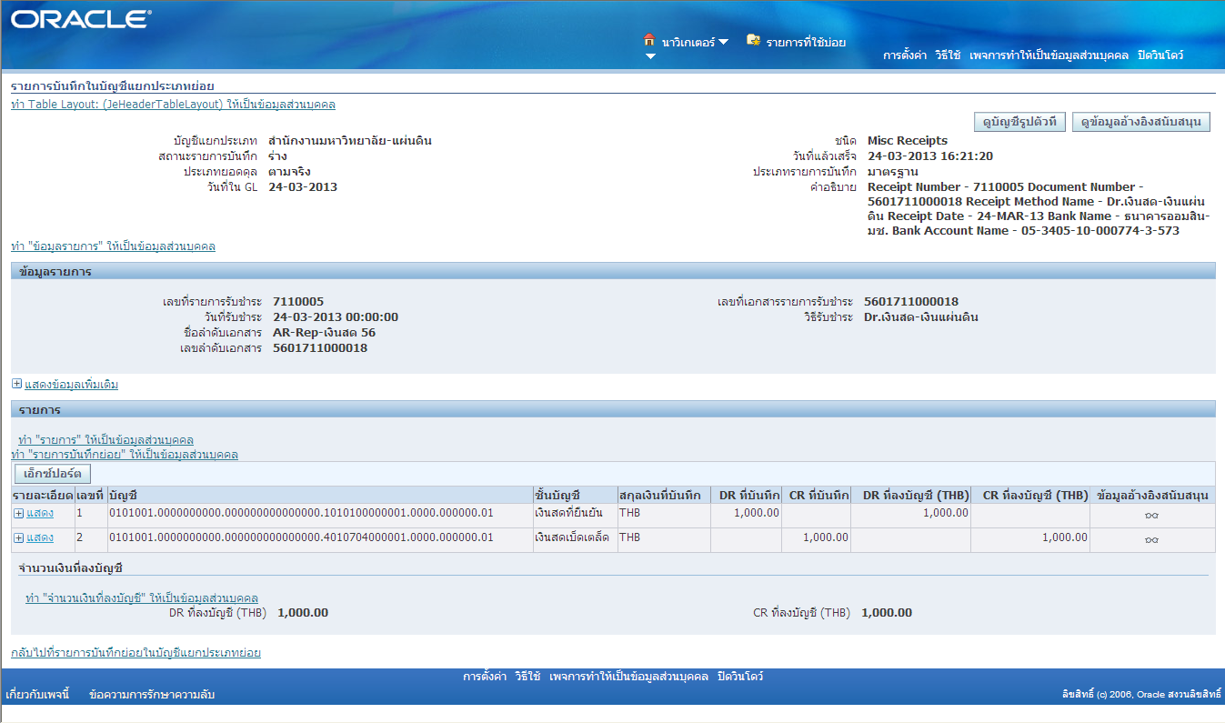

- กดปุ่มดูบัญชีรูปตัวที

- ดูการบันทึกบัญชีแบบ T- Account

